I nostri contatti:
MIRIAM: 347 0323083
MICHELA: 333 9739969
MARIATERESA: 338 8147466
CLAUDIA: 339 1260328
SIMONA: 333 2923198
ILARIA: 347 6717297
SEGRETERIA PARROCCHIALE/DON EUGENIO: 039 695192

PARROCCHIA S. GIOVANNI EVANGELISTA
BUSNAGO

CON TE! DISCEPOLI

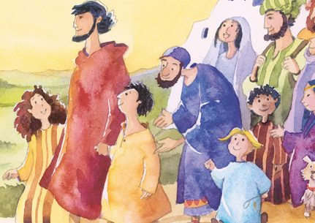

Percorso 3° primaria

Per ………………………………….
ANNO DI CATECHISMO 2019-2020 3° primaria
CON TE! DISCEPOLI
Ringraziandovi per la collaborazione, ricordiamo gli appuntamenti per i ragazzi e i genitori
S.MESSA OGNI DOMENICA
In particolare S.MESSA DELLE 10.30 PER RAGAZZI E COMUNITA’

PROGRAMMA DEGLI INCONTRI
Tutti gli incontri si svolgeranno in oratorio dalle 11.00 alle 12.00
salvo diversa indicazione

- Sabato 5 ottobre: inizio del cammino per tutte le classi dalle 10.30 alle 11.30 in oratorio
- Sabato 12 ottobre: incontro per ragazzi
- Sabato 26 ottobre: incontro per ragazzi
- Sabato 9 novembre: incontro per ragazzi
- Sabato 23 novembre: GIORNATE EUCARISTICHE PARROCCHIALI Incontro di Adorazione e preghiera in Chiesa Parrocchiale dalle 10.30 alle 11.00
- Sabato 7 dicembre: incontro per ragazzi
- Novena di Natale dal 16 al 24 dicembre: per tutti i ragazzi in Chiesa Parrocchiale dalle 17.00 alle 17.30
- Sabato 21 dicembre: NOVENA DEL SANTO NATALE Incontro per tutti i ragazzi in Chiesa Parrocchiale dalle 10.30 alle 11.00
- Sabato 18 gennaio: incontro per ragazzi
- Sabato 1 febbraio: incontro per ragazzi
- Sabato 15 febbraio: incontro per ragazzi
- Sabato 29 febbraio: incontro per ragazzi
- Sabato 14 marzo: incontro per ragazzi
- Sabato 28 marzo: incontro per ragazzi
- Sabato 11 aprile: SABATO SANTO, Momento di preghiera in Chiesa Parrocchiale dalle 10.30 alle 11.00
- Sabato 18 aprile: incontro per ragazzi
- Sabato 9 maggio: incontro per ragazzi
- Sabato 23 maggio: incontro per ragazzi
- Sabato 30 maggio: incontro conclusivo per tutte le classi dalle 10.30 alle 11.30

DOMENICHE INSIEME GENITORI E FIGLI
Gli incontri inizieranno con la S.Messa delle 10.30, il programma dettagliato verrà fornito in seguito

- Domenica 1 dicembre CONSEGNA DEL VANGELO
- Domenica 9 febbraio CONSEGNA DEL PADRE NOSTRO
- Domenica 8 marzo
- Domenica 17 maggio RINNOVO DEL BATTESIMO

Raccomandiamo ai genitori di accompagnare i ragazzi con puntualità in modo da rispettare gli altri e non impedire un proficuo ascolto e coinvolgimento di tutti!
Per gli incontri si chiede di portare un astuccio, colla e forbici e il sussidio acquistato al momento dell’iscrizione. Grazie!
VI ASPETTIAMO!

Le catechiste
Miriam, Michela, Mariateresa, Claudia, Simona, Ilaria con Don Eugenio

